Облучение ядерной эмульсии и пленок ядрами аргона
Облучение ядерной эмульсии ядрами аргона ускоренными до энергии выполено 5 июня 2014 г на участке подъема выведенного пучка. На участке подъема выведенного пучка в тоннеле нуклотрона с 16 до 19 час. под руководством П. А. Рукояткина сотрудниками Зарубиным П. И. и Марьиным И. И. последовательно по времени устанавливались две стопки ядерной эмульсии (ЯЭ). На фото бела и красная упаковка на подставке из пенопласта Ориентация выбиралась вдоль пучка для продольного облучения. Стопки состояли из 10 опытных слоев. Каждый слой представляет собой стеклянную основу размерами 9х12 см² и толщиной 2 мм, на которую полит чувствительный слой ЯЭ толщиной 100 мкм, что соответствует геометрической эффективности 5 %.

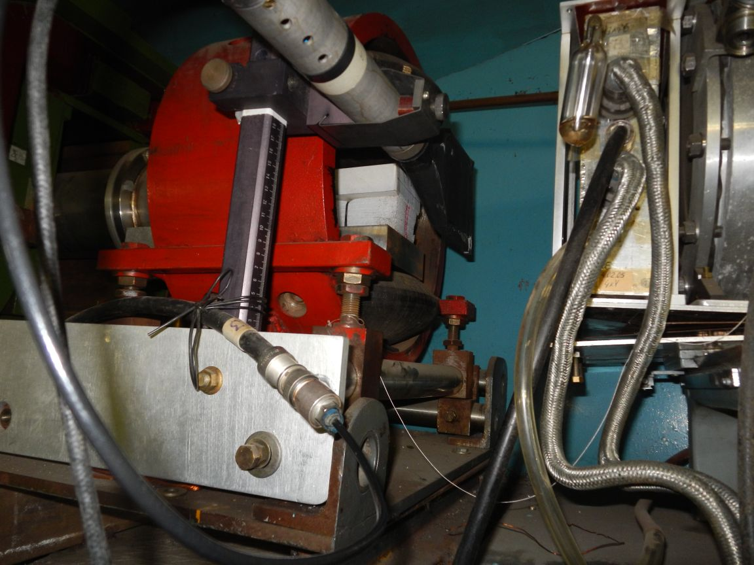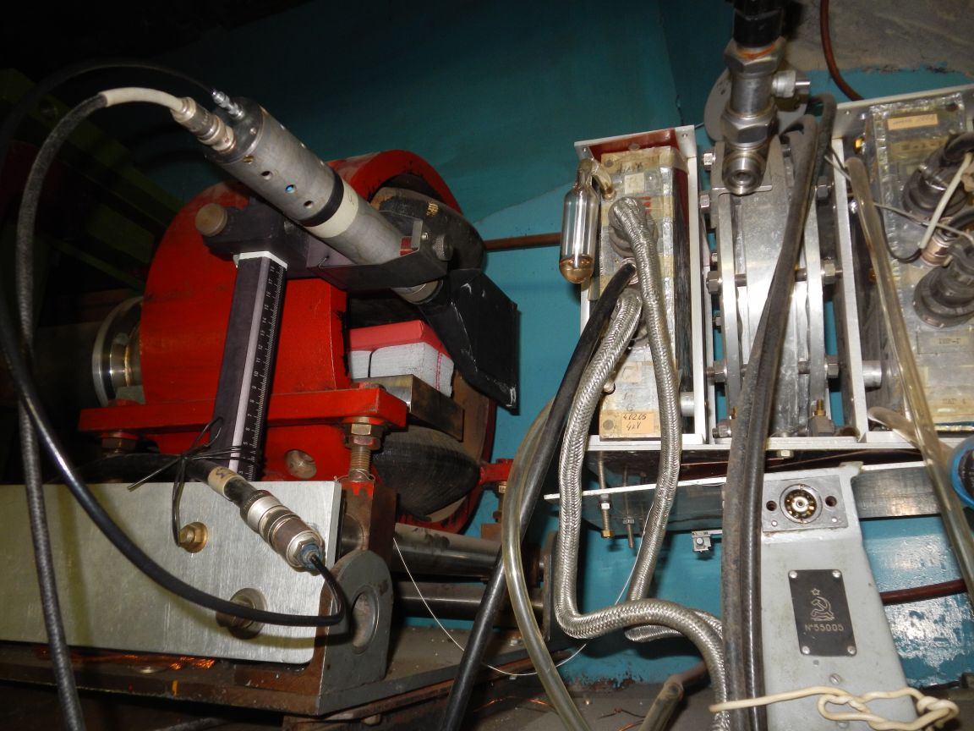
По данным ускорителя облучение проводилось ионами аргона с энергией 1.2 А ГэВ при интенсивности 10⁵ частиц (по данным ускорителя). Первая стопка облучалась по два цикла в трех координатах по горизонтали, а вторая - 20-ю. В обоих случаях перед входом в стопку устанавливалась рентген-эмульсионная пленка толщиной 20 мкм для последующего определения положения и размера пучка. Таким образом, собственное время облучения незначительно и затраты времени (около 3 час.) были связаны с установкой и смещением стопок. Проблемы с работой ускорителя, включением и снятием пучка не проявились.
Ниже представлены сканы от аргона, эмульсионных пленок размещенных на фланце, риски по краям – определяют центр (фланца). В каждой упаковке было по 2 пленки, одна 10 мкм, другая 20мкм. Обозначение Ar1 – к облучению первой стопки, Ar2 – к облучению второй стопки. 1/1 и 1/2 (2/1 и 2/2) верхняя и нижняя пленки. Толщина обозначена на каждой пленке.

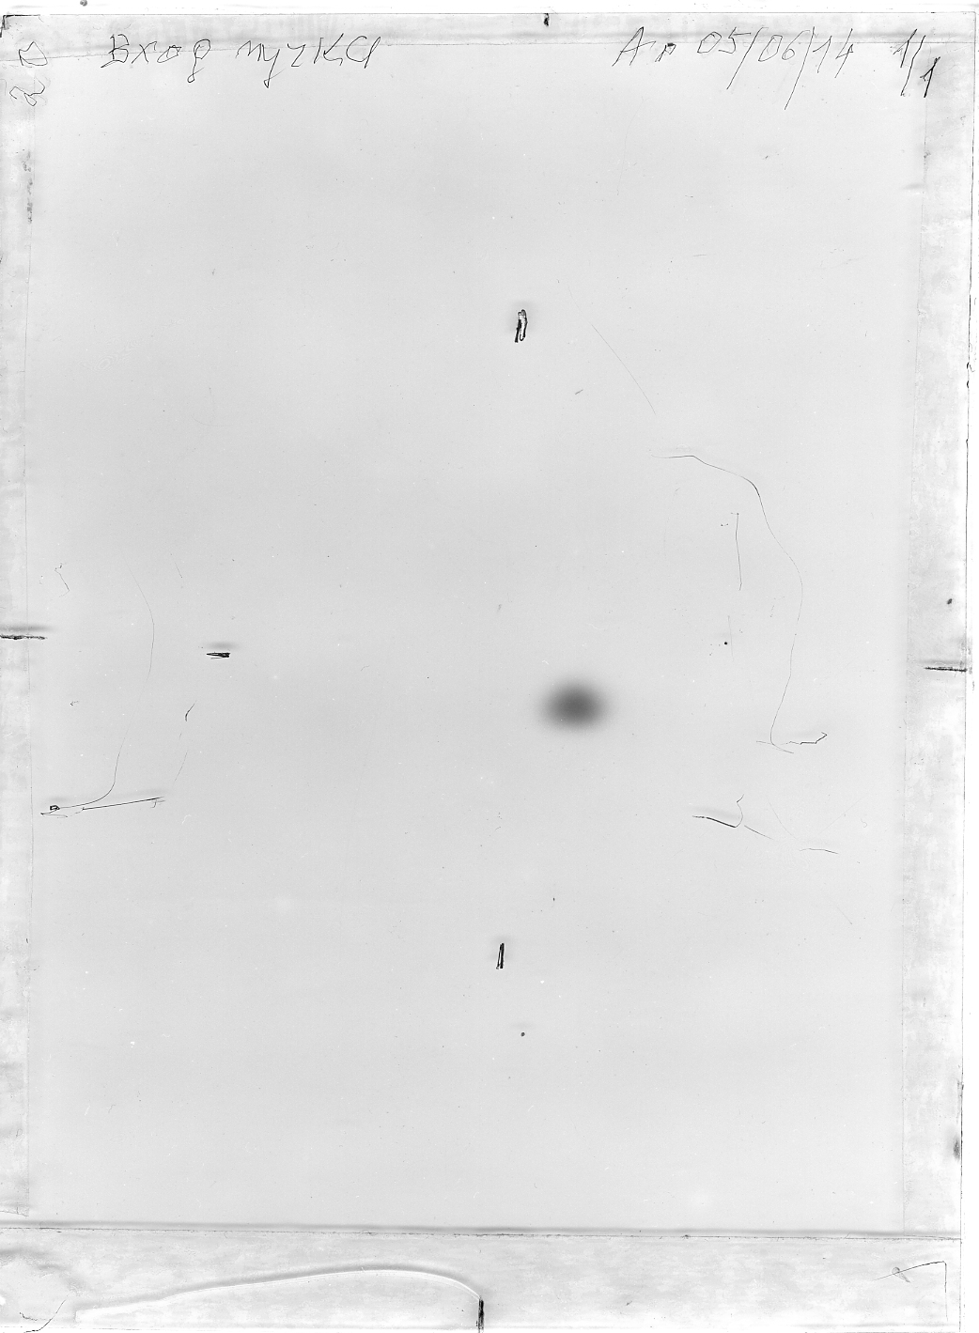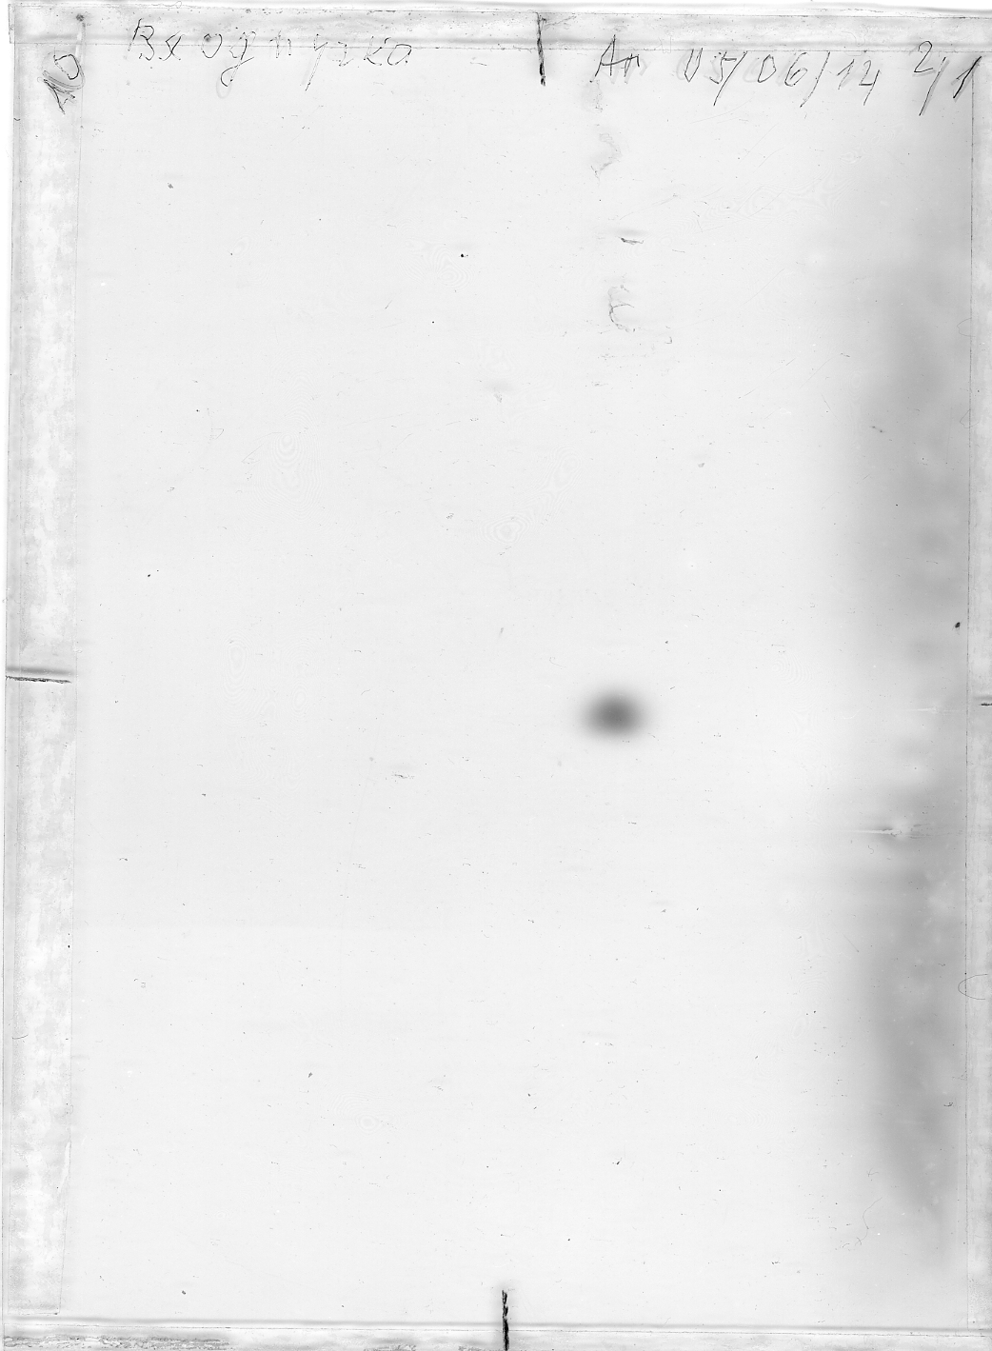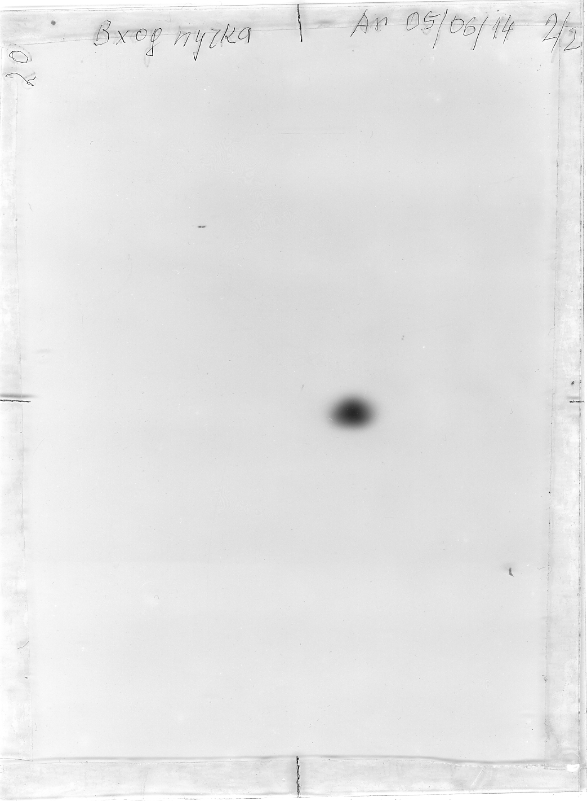

При визуальном просмотре первой стопки, имевшей меньшую дозу облучения, видны следы сильноионизирующих релятивистских частиц, сопровождаемых шлейфом следов дельта-электронов, которые вполне по нашему опыту могут быть отнесены к следам аргона. Однако, доля следов очевидно меньшей ионизации составляет не менее половины.
Вторая стопка облучена на порядок большим потоком. По ней можно получить профиль пучка прямым подсчетом треков с классификацией по разной степени ионизации. Это трудоемкая и время-затратная процедура невысокой определенности по заряду. Конечно, зарядовый состав пучка стоит определять в реальном времени электронными методами перед облучением.

Аргон –Пластинка № 2
Анализ и представление данных одной пластинки из первой стопки были выполнены Ралицей Станоевой (ЮЗ Ун-т, Благоевград, Болгария) во время командировки в ОИЯИ. Просмотр пластники велся на микроскопе МБИ-0 в трех областях пучка как указано ниже.
I область
II область
III область

В таблице указано число найденных следов в этих областях и их визуальная классификация. Квадрат имеет размеры 1х1 мм². Относительное число следов Z=18, <18, 2 и 1 соотносится как 38/14/5/43 %, т. е. пучок сильно засорен, что указывает на большую роль фрагментации при ускорении (вакуум?).

треков | I область | II область | III область | Все
просмотренных квадратов | 13 | 15 | 15 | 43
черных (Z=18) | 63 | 65 | 96 | 224
черных (Z<18) | 16 | 35 | 33 | 84
серых (Z=2) | 10 | 8 | 11 | 29
релят. (Z=1) | 64 | 93 | 92 | 249

На гистограммах ниже представлено распределение сильноионизирующих следов по горизонтали в трех облученных областях и их сумма относительно средних значений. Можно сделать вывод, что размер пучка по горизонтали имеет среднеквадратичный разброс +/- 3 мм и ограничен областью +/- 6 мм.

Для определения зарядов 10 следов, которые рассматривались как кандидаты для ядер аргона, выполнен подсчет числа δ-электронов N_{δ}. На гистограмме ниже видно, что 2 кандидата не вписываются в ожидаемое распределение Гаусса. Среднее значение для оставшихся 8 составило 326.5 ± 12.4 δ-электронов на 1 мм при RMS 35. Для исключения ошибки связанной с использованием новой эмульсии была выполнен счет на 10 первичных следах в эмульсии, облученной ядрами ¹⁶O на синхрофазотроне. Среднее значение для оставшихся 8 составило 67 ± 2 δ-электронов на 1 мм при RMS 4.

На рис. представлена сводка данных по зависимости величины квадратного корня величины N_{δ}, определенной экспериментально для нескольких ядер, которая следует линейной зависимости. Тем самым ускорение ядер аргона подтверждается зарядовыми измерениями, несмотря на наличие, фона неприемлемого для продуктивного анализа.

